РАЙОННЫЙ СОЦИАЛЬНЫЙ ПРОЕКТ
ПО ПРИВЛЕЧЕНИЮ СЕМЕЙ, ИМЕЮЩИХ ДЕТЕЙ, к библиотечным услугам «Библиотека для семьи»
НА 2020-2021гг.

Муниципальное бюджетное учреждение культуры
«Новокубанская межпоселенческая библиотека»

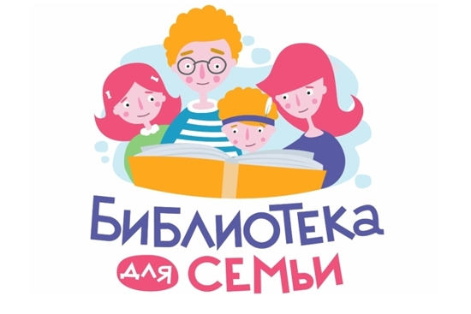

2019г.
УТВЕРЖДАЮ:
Глава муниципального образования
Новокубанский район
_____________А.В.Гомодин

ПАСПОРТ ПРОЕКТА

Наименование проекта | Районный социальный проект по привлечению семей, имеющих детей, к библиотечным услугам «Библиотека для семьи
Функциональный заказчик проекта (программы) | Гомодин Александр Владимирович, глава муниципального образования Новокубанский район
Куратор/руководитель проекта | Шевелев Валерий Александрович, заместитель главы муниципального образования Новокубанский район
Администратор проекта | Камынина Ольга Сергеевна, начальник отдела культуры администрации муниципального образования Новокубанский район
Блок: Финансовое обеспечение этапов реализации проекта
Афонина Екатерина Валерьевна – заместитель главы муниципального образования Новокубанский район, начальник финансового управления администрации муниципального образования Новокубанский райо
Блок: Обустройство творческого и игрового пространства для детей и семей в соответствии с современными представлениями о функциональности библиотеки для обеспечения комфортной среды семьям - читателям, имеющим детей
Добреля Роман Васильевич – заведующий сектором правовой и социальной информации МБУК «Новокубанская межпоселенческая библиотека»
Блок: Открытие в библиотеке Уголка консультационной помощи родителям по вопросам семейного чтения и организации полезного, интересного досуга «Шпаргалки для родителей» -
отдел по библиотечно-информационному обслуживанию детей МБУК «Новокубанская межпоселенческая библиотека»
Блок: Аккумуляция наиболее перспективных направлений работы с семьями и детьми, организация новых форматов проведения свободного времени для семей:
территория для встреч, круглых столов, лекций, семейных мероприятий «Семейный ЧИТАЙмер»;
- галерея творческих семейных работ «7я Детства»;
- кинозал для семейных и детских кинопросмотров «КиноРадуга» -
отдел по библиотечно-информационному обслуживанию детей МБУК «Новокубанская межпоселенческая библиотека»
Команда проекта | Афонина Екатерина Валерьевна – первый заместитель главы муниципального образования Новокубанский район, начальник финансового управления администрации муниципального образования Новокубанский район;  Шевелев Валерий Александрович –заместитель главы муниципального образования Новокубанский район;  Камынина Ольга Сергеевна – начальник отдела культуры администрации муниципального образования Новокубанский район;  Шагинянц Светлана Викторовна – директор муниципального бюджетного учреждения культуры «Новокубанская межпоселенческая библиотека»;  Удовитченко Елена Александровна – заведующий методическим отделом МБУК «Новокубанская межпоселенческая библиотека»;  Добреля Роман Васильевич – заведующий сектором правовой и социальной информации МБУК «Новокубанская межпоселенческая библиотека»;  Ирзаева Юлия Владимировна – заведующий отделом комлектования и обработки литературы МБУК «Новокубанская межпоселенческая библиотека»;  Карабецкая Светлана Николаевна – заведующий отделом обслуживания МБУК «Новокубанская межпоселенческая библиотека»;  Кириченко Екатерина Ивановна – библиотекарь МБУК «Новокубанская межпоселенческая библиотека»;  Фуштей Елена Николаевна – главный библиограф МБУК «Новокубанская межпоселенческая библиотека»;  Голубева Марина Юрьевна – заведующий сектором по работе с юношеством МБУК «Новокубанская межпоселенческая библиотека»;  Горбенко Маргарита Ивановна – библиотекарь по комплектованию МБУК «Новокубанская межпоселенческая библиотека»;  Шумская Виолетта Сергеевна – библиотекарь по комплектованию МБУК «Новокубанская межпоселенческая библиотека»;
Цель проекта | Динамичное изменение внутреннего библиотечного пространства, обустройство творческого и игрового места для детей и семей в соответствии с современными представлениями о функциональности библиотеки для обеспечения комфортной среды семьям - читателям, имеющим детей.  Увеличение к 2022 году посещений библиотеки на 2% (650 посещений), увеличение количества книговыдачи на 1 % (783 книговыдач).
Задачи проекта | 1. Развитие культуры чтения, повышение читательской активности на основе системной работы с семьями;  2. Создание условий для организации и проведения мероприятий, направленных на укрепление института семьи и духовно-нравственных традиций семейных отношений, пропаганду нравственных ценностей;  3. Использование разнообразных и дополняющих друг друга инновационных форм и методов работы в деятельности библиотеки;  4. Налаживание культурных и деловых связей, укрепление партнерских отношений в реализации совместных творческих семейных проектов.
Результат (результаты) проекта | Модернизация и совершенствование библиотечного обслуживания населения района, создание оптимальных условий для повышения его информационного, образовательного и культурного уровня, создание творческого и игрового пространства для детей и семей в соответствии с современными представлениями о функциональности библиотеки для обеспечения комфортной среды семьям - читателям, имеющим детей.  Увеличение к 2022 году посещений библиотеки на 2% (650 посещений), увеличение количества книговыдачи на 1 % (783 книговыдач)
Критерии успеха проекта | В результате осуществления проекта ожидается:  повышение уровня и качества читательской активности на основе системной работы с семьями;  укрепление института семьи и духовно-нравственных традиций семейных отношений, повышение нравственных ценностей;  укрепление партнерских отношений в реализации совместных творческих семейных проектов.
Период реализации | 2020-2021 годы
Риски реализации проекта | Появление дополнительных затрат в ходе реализации проекта
Взаимосвязь с другими проектами | Районный проект по развитию библиотечно-информационного обслуживания населения Новокубанского района «Открытая библиотека»

Куратор проекта В.А.Шевелев

До реализации проекта | После реализации проекта
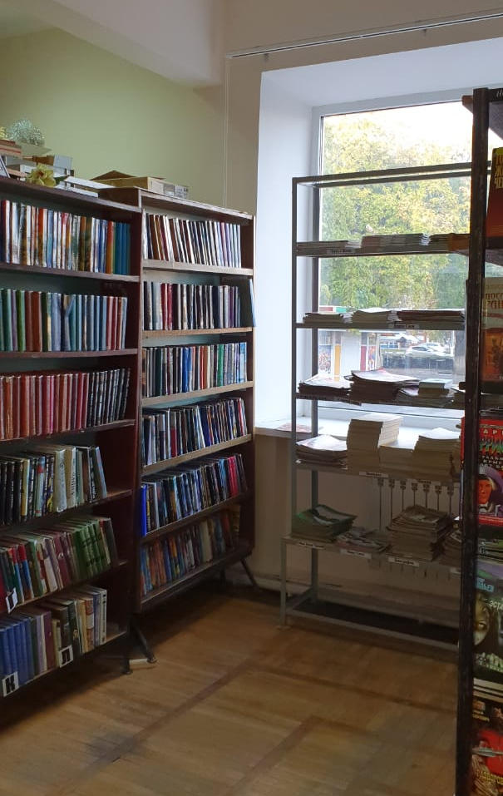 | 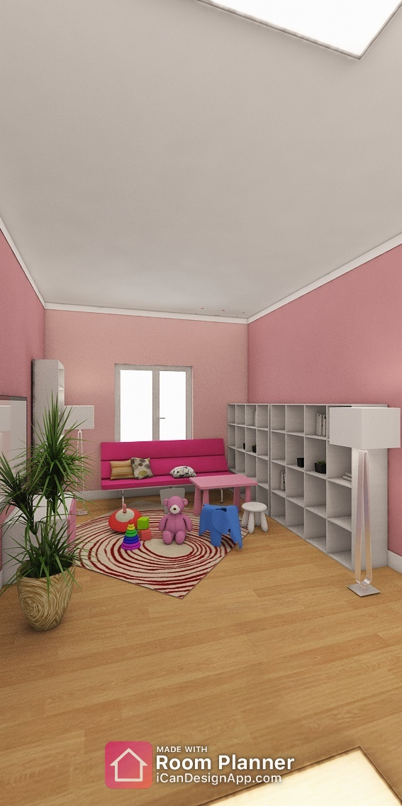

Примерная смета проекта

Наименование мероприятия | Стоимость
монтажные работы абонемента и книгохранилища (установка стены, отделяющей абонемент и книгохранилище с входной дверью) | 35 000 рублей
приобретение интерактивной 3D книги | 285 000 рублей
приобретение стола Лого PRO (стол с детским конструктором и развивающими играми) | 190 000 рублей
приобретение мягкой мебели | 160 000 рублей
приобретение стеллажей | 30 000 рублей
приобретение напольного покрытия | 10 000 рублей
приобретение книг для семейного чтения | 50 000 рублей
ИТОГО | 760 000 рублей

